Rysowanie w programie Scratch cz. 2.
Zadanie 1. Ustawianie duszka na środku sceny, czyszczenie sceny.
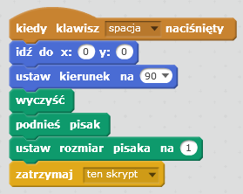
Zadanie 2. Połącz bloczki tak, żeby kot rysował odpowiednie rysunki
(aby kot nie przesłaniał rysunków zmniejsz go o połowę).
W poniższych zadaniach warto włączyć tryb turbo aby rysunek szybciej się tworzył. 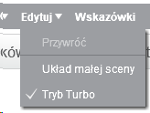
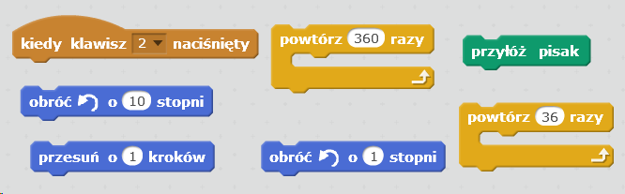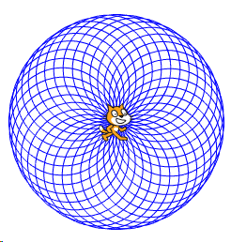
W poniższym zadaniu aby stworzyć blok „definiuj” kliknij w skryptach „więcej bloków” i wybierz opcję „stwórz blok”. Nazwij nowy blok „Trójkąt”.
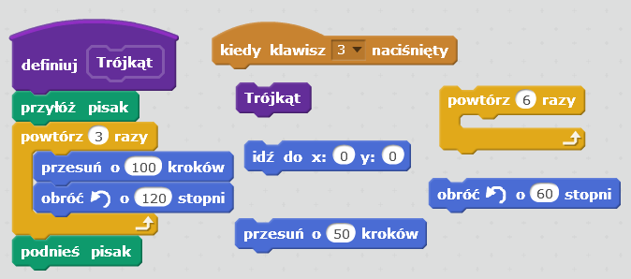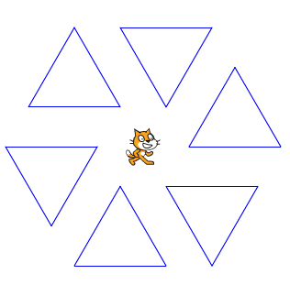
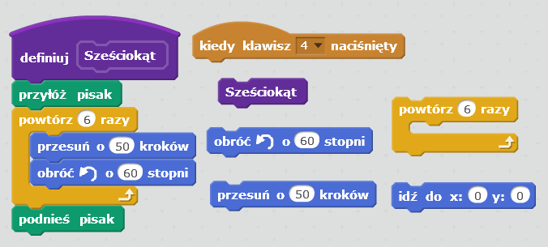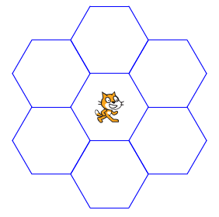
Podpowiedź do zadania poniżej: sprawdź definicję strzałki z zadania 6.
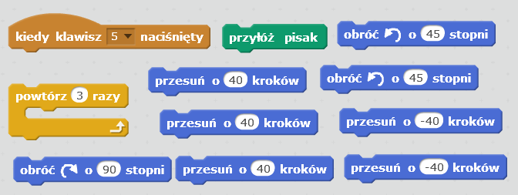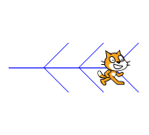
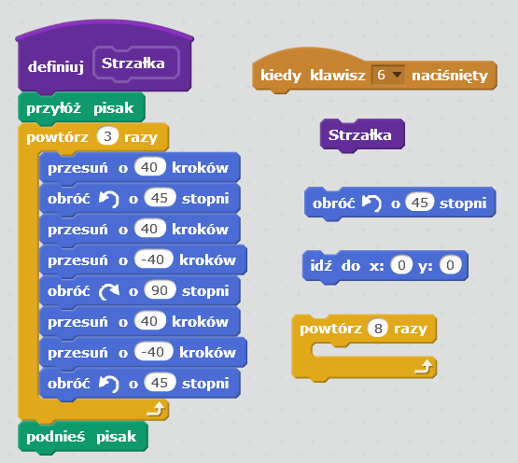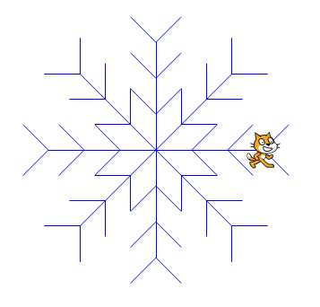
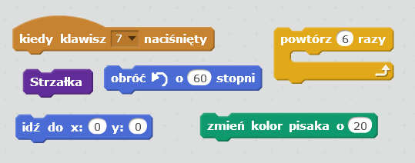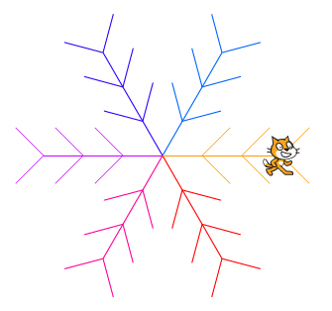

Ocena 5
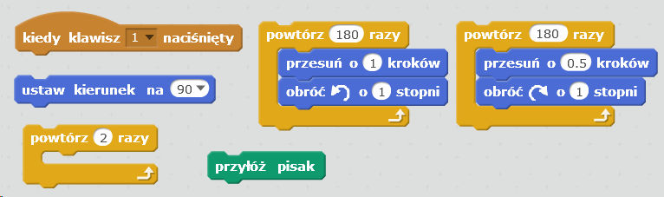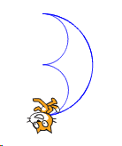

W poniższym zadaniu stwórz zmienną o nazwie „krok”.
Ocena 5+
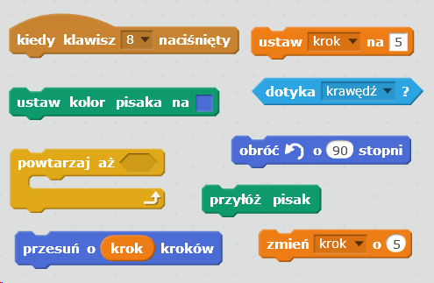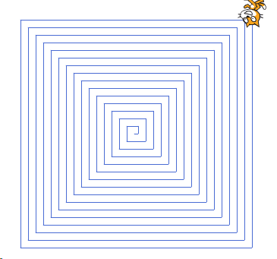

Ocena 6
